C:\Users\Administrator\Documents\Tencent Files\331975098\Image\C2C\Z$`TNR`T]M])6`$MFTRU8EA.png  
这句话译错了

C:\Users\Administrator\Documents\Tencent Files\331975098\Image\C2C\_SH$TXMV[IKD}427Z1S4(RK.png  
这句话再重新措措辞吧，读起来非常奇怪

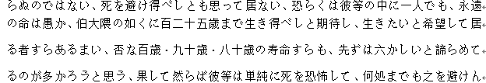  
这句就完全译错了

C:\Users\Administrator\Documents\Tencent Files\331975098\Image\C2C\~E(YY]U3D)LNNL3]ZX}_X16.png  
这个短语的意思可以查一查

C:\Users\Administrator\Documents\Tencent Files\331975098\Image\C2C\Q~H0L7N2))MAO$$SN1[6NRL.png  
这句话并没有译对

   
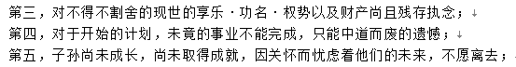  
这几句译的不太好

C:\Users\Administrator\Documents\Tencent Files\331975098\Image\C2C\[D$QIB6OC3D`8QCT%~)_J}V.png  
这句译的不太好

C:\Users\Administrator\Documents\Tencent Files\331975098\Image\C2C\M19B5FL0A6MG})2S{(8TD)M.png  
这句表达上重新斟酌斟酌

C:\Users\Administrator\Documents\Tencent Files\331975098\Image\C2C\E${U55DD9R2Z$LLUOPQQK49.png  
C:\Users\Administrator\Documents\Tencent Files\331975098\Image\C2C\7XRJ1_}{4QYTUQRB4PXDAAE.png  
C:\Users\Administrator\Documents\Tencent Files\331975098\Image\C2C\E@33B}`WS0MIG0YTSP(X2SY.png  
这几句译的不太对

   
C:\Users\Administrator\Documents\Tencent Files\331975098\Image\C2C\LU$8G}PA8{H(O4R11SMSPK6.png  
还有最后这句